Singer-Songwriternight Schüür 2016
Review negative white, online Link: https://negativewhite.ch/musik/2016-ist-13-eine-glueckszahl/?fbclid=IwAR1zHQO3d0BUqKia_mCErW9MuNocKOgUQsbCnzBSNCRYCOz5XTshjZe9Dik

2016 IST 13 EINE GLÜCKSZAHL
SACHA SAXER5. JANUAR 2016

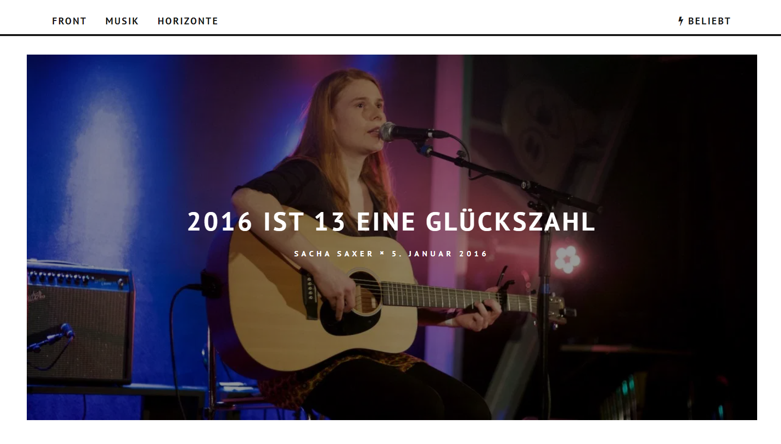
Neujahr, Katerstimmung. Was soll man dagegen tun? Genau! Direkt wieder an ein Konzert. Wie schon letztes Jahr veranstaltete die Schüür in Luzern wieder eine Neujahrs-Singer/Songwriter-Nacht und setzte dieses Jahr noch eine Nacht drauf.
Mala (Foto: Sacha Saxer)
Die Silvesternacht steckte noch in den Knochen und eigentlich wäre eine Massage jetzt viel angebrachter gewesen als ein Konzertbesuch. Doch wenn einem die Schüür gleich ganze dreizehn lokale Singer/Songwriter präsentieren will, sagt man nicht Nein und so reiste ich wie auch schon im Vorjahr nach Luzern, um mich musikalisch überraschen zu lassen. War es 2015 noch ein einzelner Abend, so durfte man seine Ohren dieses Jahr gleich an zwei Abenden verwöhnen lassen.
(…..)
Das Beste kommt bekanntlich zum Schluss und auch am Freitag traf dies zu. Mala war die mit Abstand stärkste Sängerin des Abends. Ihre folkigen Songs wurden von ihrer klaren Stimme perfekt transportiert – egal ob in Englischer Sprache oder Mundart. Das war mit Sicherheit nicht mein letzter Besuch bei Mala und auch beim restlichen Publikum kam sie so gut an, dass sie noch eine Zugabe zum Besten geben musste. Wunderbarer Abschluss eines grossartigen Abends.

